Информационное письмо

Уважаемые коллеги!

В соответствии с планом-графиком работы Совета директоров средних медицинских и фармацевтических образовательных организации Сибирского федерального округа и Сибирской межрегиональной ассоциации работников системы среднего профессионального медицинского образования на 2022-2023 года приглашаем Вас принять участие в межрегиональном студенческом конкурсе видеороликов по ПМ.04 и ПМ. 07. Выполнение работ по профессии «Младшая медицинская сестра по уходу за больными», по специальностям 34.02.01 «Сестринское дело» и 31.02.01 «Лечебное дело»

Контактная информация
Адрес: 665008, Иркутская область, г. Тайшет, ул. Горького, 7
ОГБПОУ «Тайшетский медицинский техникум».
Контактное лицо:
Жамова Елена Анатольевна зам директора по УР ОГБПОУ «Тайшетский медицинский техникум» - metodisttmt@mail.ru
Дьякова Наталья Николаевна, преподаватель ОГБПОУ «Тайшетский медицинский техникум» - тел.8-950-14-306-14

Заранее благодарим Вас за проявленную активность и сотрудничество.

Директор ОГБПОУ
«Тайшетский медицинский техникум» Ю.Н. Кириллов

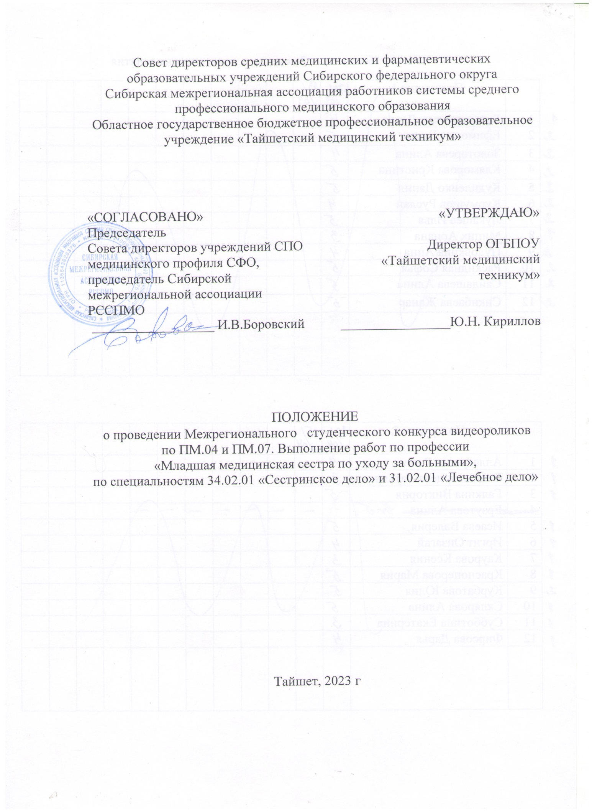

- Общие положения

1.1. Настоящее Положение о межрегиональном студенческом конкурсе видеороликов по ПМ.04 и ПМ. 07. Выполнение работ по профессии «Младшая медицинская сестра по уходу за больными», по специальностям 34.02.01 «Сестринское дело» и 31.02.01 «Лечебное дело» (далее – Конкурс) устанавливает цели и задачи, порядок проведения.
1.2. Конкурс организуется в рамках реализации плана Совета директоров средних медицинских и фармацевтических образовательных организаций Сибирского федерального округа (СФО) и Сибирской межрегиональной ассоциации работников системы среднего профессионального медицинского образования (далее - Сибирская межрегиональная ассоциация РССПМО) на 2022-2023 года.
1.3. Организатором Конкурса является Областное государственное бюджетное профессиональное образовательное учреждение «Тайшетский медицинский техникум».
1.4. В Конкурсе принимают участие студенты медицинских образовательных организаций среднего профессионального образования Иркутской области, Сибирской межрегиональной ассоциации работников системы среднего профессионального медицинского образования.
1.5. Сроки проведения Конкурса 27.04.2023 – 25.05.2023 г.

2. Цель и задачи Конкурса

2.1. Цель: применение собственного творческого потенциала в будущей профессии, закрепление полученных навыков.
2.2. Задачи:
- активный поиск современных форм и методов развития творческих способностей обучающихся, создание условий для привлечения к изучению и применения информационных технологий;
- стимулирование профессионального самопознания, формирование интереса к будущей профессии путем расширения кругозора;
- укрепление взаимодействия медицинских и фармацевтических профессиональных образовательных организаций СФО.

- Участники Конкурса
  - К участию в Конкурсе приглашаются студенты 1-4 курсов специальностей «Сестринское дело», «Лечебное дело». Видеоролики могут быть заявлены как одним участником, так и в соавторстве, но не более 2 авторов. Принимают участие не более 3 человек и не более 3 коллективов от образовательной организации.

- Организация и проведение Конкурса
  - Для проведения Конкурса создается Экспертная комиссия, которая формируется из числа преподавателей ОГБПОУ «Тайшетский медицинский техникум».
  - Экспертная комиссия оценивает победителей по результатам оценки представленных работ на основе суммарных баллов. При равенстве суммы баллов, набранных двумя участниками, присуждается одно место в рейтинговой таблице.
4.3.Участникам до 12.05.2023 г. необходимо прислать на электронный адрес metodisttmt@mail.ru (с пометкой «КОНКУРС ВИДЕОРОЛИКОВ, фамилия автора (авторов), образовательное учреждение») анкеты-заявки (приложение 1) и сами конкурсные работы в соответствии с требованиями.
4.4. К участию принимаются только работы, созданные самими участниками.
4.5. Отправка заявки на участие подразумевает согласие на обработку персональных данных участника.
4.6. Экспертная комиссия оценивает конкурсные работы с 13.05.2023 г. до 25.05.2023 г.
4.7. Оценка конкурсных работ проводится по критериям (приложение 2). Каждая работа по каждому критерию оценивается всеми членами экспертной комиссии.
4.8. Победителями считаются три студента, набравшие наибольшее количество баллов. Награждаются дипломами 1, 2, 3 степени.
4.9 Преподавателям, подготовивших участников конкурса выдаются благодарственные письма
4.10. Остальные участникам получают сертификаты участия.
4.11.Ссылка на скачивание протокола, дипломов, сертификатов, благодарственных писем будет доступна 25.05.2023 г. на сайте ОГБПОУ «Тайшетский медицинский техникум» в разделе «Новости».

5. Требования к конкурсным работам

5.1. На Конкурс предоставляются работы по следующим темам:
- Промывание желудка;
- Катетеризация мочевого пузыря мягким катетером;
- Кормление через назогастральный зонд;
- Измерение артериального давления;
- Уход за различными видами стом;
- Техника выполнения п/к, в/м и в/в инъекций;
- Постановка газоотводной трубки;
- Постановка очистительной трубки;
- Проведение реанимационных мероприятий;
- Помощь при обструкции дыхательных путей;
- Забор крови из вены вакуумными системами;
- Обработка волосистой части головы пациента при педикулезе;
- Заполнение инфузионной системы.
5.2.Конкурсная работа должна включать в себя заставку с наименованием образовательной организации, темой, Ф.И.О. автора(ов), Ф.И.О. преподавателя-руководителя.
5.3. В видеоролике возможно использование бегущей строки, фотографий, картинок, закадрового текста, минусовой фонограммы.
5.4. Продолжительность видеоролика не должна превышать 5-7 минут.
5.5. Участники Конкурса сами определяют жанр видеосъёмки.
5.6. Участие автора в сюжете необязательно.
5.7. На конкурс не принимаются ролики рекламного характера, оскорбляющие достоинство и чувства других людей, а так же не раскрывающие тему Конкурсных работ.
5.8. Окончательный вариант видеоролика сохранять в формате jpeg

Приложение 1

Заявка для участия в конкурсе видеороликов

Название образовательного учреждения
Контактный телефон
Е-mail участника
Ф.И.О. участника
Ф.И.О. руководителя
Тема видеоролика

Приложение 2
Критерии оценки конкурсных работ

№ | Критерии | Баллы
1 | Соответствие представленного материала теме Конкурса. | 3
2 | Соблюдение информативности | 3
3 | Новизна и актуальность информации | 5
4 | Оформление видеоролика согласно требованиям. | 5
5 | Качество и построение видеосъёмки (логика, переходы между фрагментами, монтаж сюжета/кадра) | 5
6 | Эстетичность конкурсной работы | 4
 | Общее количество баллов | 25

